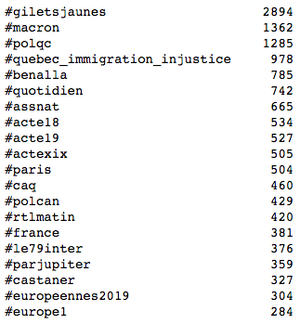

Voici les 20 # les plus utilisés lors du scrapping des médias et journalistes.

Forcément, les gilets jaunes retiennent toute l’attention. On peut se poser la question du traitement médiatique de cette manifestation.

Aussi, il y avait beaucoup de tweets au Québec avec le hashtag #quebec_immigration_injustice mais qui réfère plus à la politique québécoise qu’aux problèmes des médias.

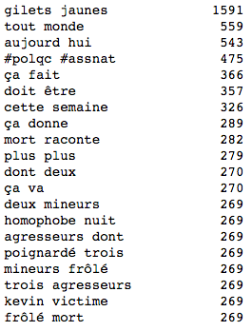

Voici les 20 bigrams les plus utilisés. Pas très utile à part forcément le mouvement des gilets jaunes.

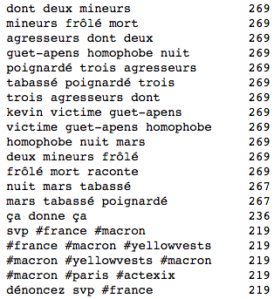

Et voici les 20 trigrams les plus utilisés. Similaire au reste.

Enjoy !

JB